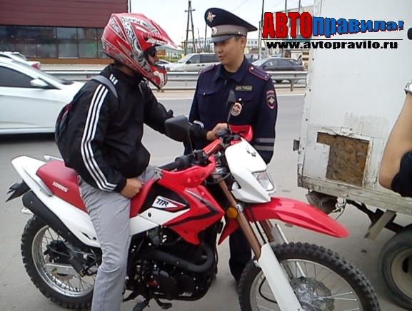
Штрафы за езду без прав на мотоцикле, скутере, мопеде:
- Если забыл права:
Если выясняется так, что сумка с правами лежит дома, а водитель ее просто забыл, то, в случае остановки инспектором ДПС, будет составляться протокол. Наказание в данном случае будет расцениваться как отсутствие при себе прав, а именно по статье 12.3, ч.1 кодекса правонарушений. Наказание для мотоциклиста, в случае забытья прав дома, будет в виде штрафа в 500 руб.
По данному случаю помимо штрафа, мотоцикл будет транспортирован на штрафстоянку, т. к. нарушение по падает также под действие статьи №27.13. Сотрудник ДПС в праве будет ей воспользоваться и вызвать эвакуатор.
В принципе, возможен и такой вариант исхода события: для того чтобы избежать эвакуацию, можно предложить и настоять инспектору, что права на мотоцикл сейчас в течение 10-15 минут подвезут. Следовательно нарушение будет устранено.
- Прав на мотоцикл вообще нет, наказание для водителя будет гораздо суровее. Сотрудник ГИБДД однозначно вызовет эвакуатор и мотоцикл будет помещен на спецстоянку. Соответственно нужно будет в дальнейшем оплатить все данные расходы. Что касается самого нарушения, то наказание будет рассмотрено уже по ст. 12.7. Если прав совсем нет, то наказание, в зависимости от конкретных условий, будет одним из трех возможных:
- если у водителя нет прав — штраф 5-15 тыс.руб;
- если мотоциклом управлял уже лишенный прав водитель — наказание до 30 тыс.руб (в данном случае штраф может быть заменен на арест в тюрьму на 15 дней или обязательное участие на общественных работах на 100-200ч.);
- если мотоцикл был передан человеку, у которого также нет прав — 30 тыс.руб.
Как видим, наказание для мотоциклиста будет не только штраф, но и будет обязательно предполагать составление протокола на задержание мотоцикла. От его управления он будет однозначно отстранен.
Возможна езда без прав:
Помимо рассмотренных основных возможных ситуаций, без прав ездить на мотоцикле все-таки можно, но только в одном и единственном случае. Это во время обучения на учебном мотоцикле и обязательно под контролем опытного инструктора. Здесь езда может быть как по автодрому, так и по общественным дорогам в черте города и между ними.
На основании этих документов классные руководители направили родителям письма с инструкциями для подписи и ознакомления
Я, (ФИО)_______________________________________________________________________________
Ознакомлен(а) со статьей 12.7 часть1 КОАП РФ, управления транспортным средством категории А, несовершеннолетним, без прав вождения данным транспортным средством:
1. Управление транспортным средством водителем, не имеющим права управления транспортным средством (за исключением учебной езды), влечет наложение административного штрафа в размере от пяти тысяч до пятнадцати тысяч рублей.
(в ред. Федеральных законов от 21.03.2005 N 21-ФЗ, от 22.06.2007 N 116-ФЗ, от 24.07.2007 N 210-ФЗ, от 23.07.2013 N 196-ФЗ)
2. Управление транспортным средством водителем, лишенным права управления транспортными средствами, -(в ред. Федерального закона от 23.07.2013 N 196-ФЗ)
влечет наложение административного штрафа в размере тридцати тысяч рублей, либо административный арест на срок до пятнадцати суток, либо обязательные работы на срок от ста до двухсот часов. (в ред. Федерального закона от 23.07.2013 N 196-ФЗ)
- Передача управления транспортным средством лицу, заведомо не имеющему права управления транспортным средством (за исключением учебной езды) или лишенному такого права, -влечет наложение административного штрафа в размере тридцати тысяч рублей. (в ред. Федеральных законов от 22.06.2007 N 116-ФЗ, от 24.07.2007 N 210-ФЗ, от 23.07.2013 N 196-ФЗ)

Мотоциклы, скутера и всё, что передвигается на двух колесах и имеет ДВС также является также является транспортным средством. Будущие водители этих средств передвижений проходят обучение и получают права в том же порядке, что и автомобилисты. Напомним, что для вождения мотоцикла необходимо получить права категории А.

Всю надлежащую ответственность за своего сына, управляющего транспортным средством без прав вождения, возлагаю на себя
(ФИО)___________________________________________________________,
и в случае несчастного случая к администрации школы претензий не имею.

Дата:___________________________
Роспись (Расшифровка):___________________________

